# IOM报表常见问题核查思路

## 应用部署

### 1部署路径

78部署目录：/iom_jk/app/REPORT/server/default/deploy/IOMProjWeb.war

78日志目录：/iom_jk/app/REPORT/server/default/log/server.log

79部署目录：/iom_mobile/app/REPORT/server/default/deploy/IOMProjWeb.war

79日志目录：/iom_mobile/app/REPORT/server/default/log/server.log

### 2重启方法：

（1）分别进入报表服务器部署目录:

78服务器部署目录：/iom_jk/app/REPORT/bin

79服务器部署目录：/iom_mobile/app/REPORT/bin

（2）查看报表进程：ps -ef |grep REPORT

（3）停止报表进程：kill -9 进程号

（4）重启报表进程：nohup ./run.sh>/dev/null 2>&1 &

### 3常见问题处理

1、当报表出现无法打开或者打开慢或者提示502报错：

解决办法：可以尝试重启报表进程，重启方法见上面第二点。

2、地市反馈某个报表无法导出要手工导出；核查报表字段来源

解决办法：select /*+parallel(r,8)*/ * from report_sql_log r order by creat_date desc ---报表执行日志，获取对应报表的执行sql 。

1. 报表查询调用对应的存过

解决方案：select * from FAULT_REPORT f where f.id='201612189'---报表调用的存过

1. 报表缺数、补采

解决方案：通过xxj 找到对应的任务；点击查看日志，可以查询报表汇总日志；通过执行一次，可以重跑数据。

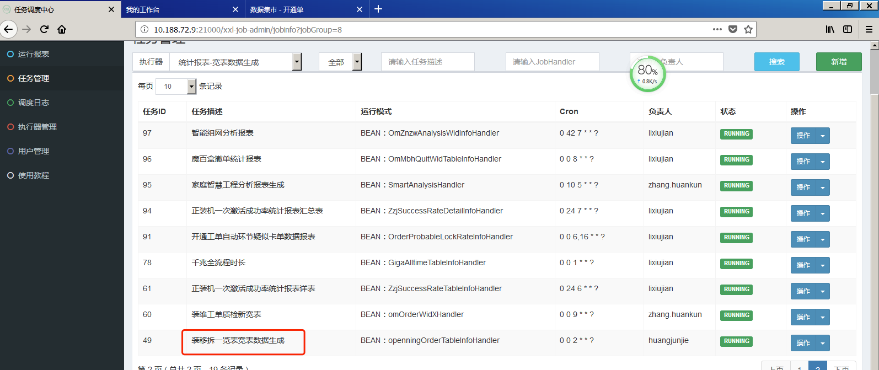

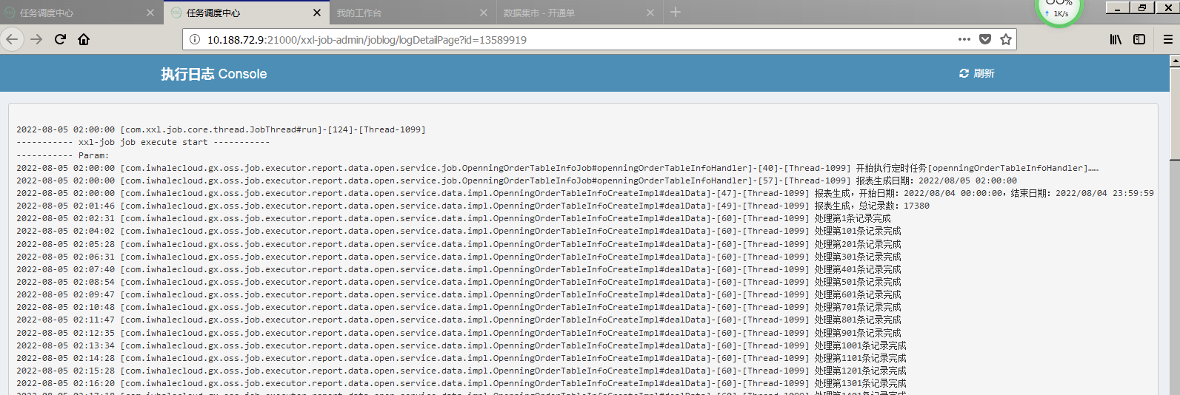

入参：{"startDate": "2022/03/15 00:00:00", "endDate": "2022/03/15 23:59:59"}  
{"fromDate":"2022/05/30 00:00:00","toDate":"2022/05/30 23:59:59"} 如果不对，需要咨询研发。

